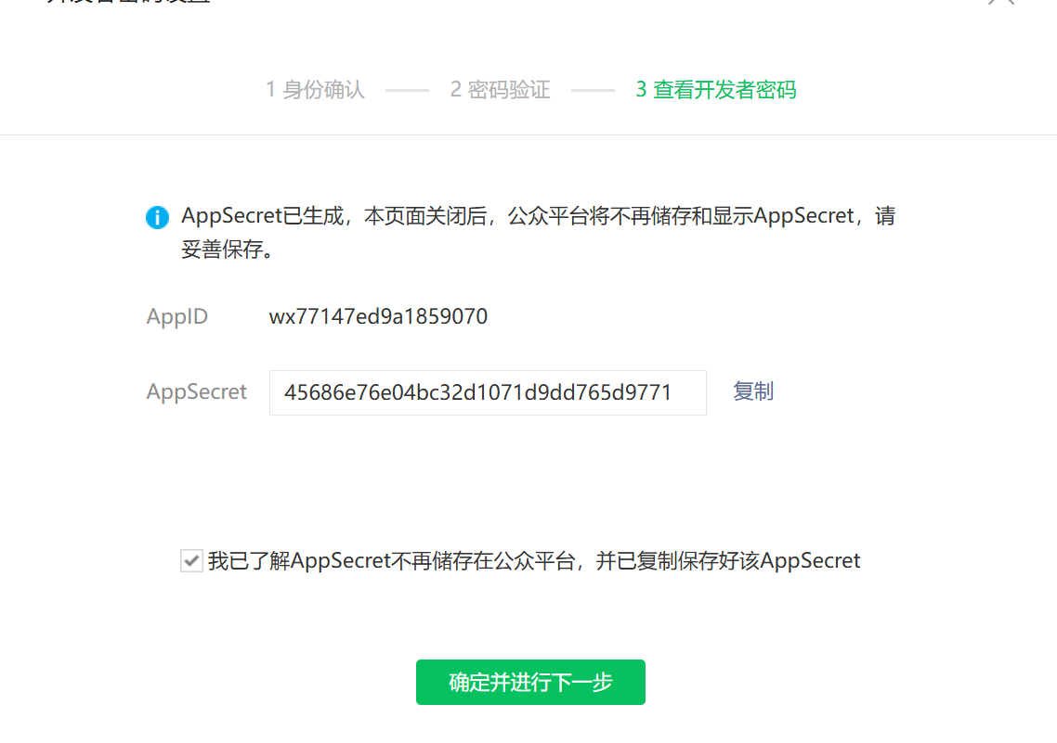
APPID： wx77147ed9a1859070
APP secret ： 45686e76e04bc32d1071d9dd765d9771

